**Factura**

|  |  |
| --- | --- |
| Emisor: | Receptor |
| AutoTodo Mexicana S.A. de C.V. | DISTRIBUIDORA DE MOTORES Y REFACCIONES DIESEL DE PUEBLA S.A. |
| Autopista Mexico Puebla No. Ext: 7532 No. Int: Colonia: Moratilla Puebla Puebla MEXICO | BOULEVARD CARMEN SERDAN No. Ext: 50 No. Int: Colonia: SANTA MARIA LA RIVERA PUEBLA PUEBLA Puebla Mexico |
| Lugar de Expedición: Puebla,Puebla |  |
| Régimen Fiscal: Régimen General de Ley Persona Moral |  |

|  |  |  |
| --- | --- | --- |
| Folio Fiscal: | Fecha / Hora de Emisión | No. De Certificado Digital |
| 0000505927 | 2016-01-31 09:23:29 | 00001000000203151677 |

|  |  |  |  |  |
| --- | --- | --- | --- | --- |
| Cantidad | Unidad | Concepto(s) | Precio Unitario | Importe |
|  |  |  | $ | $ |

|  |  |
| --- | --- |
| Subtotal | $253.15 |
| IVA 16% |  |
| Total | $293.65 |

|  |  |  |  |  |
| --- | --- | --- | --- | --- |
| Forma de Pago: | Método de Pago: | Banco: | Cuenta: | Condiciones de Pago: |
| PAGO EN UNA SOLA EXHIBICION | NO IDENTIFICADO | SANTANDER | Cuenta | No Aplica |

**Cadena Original del complemento de Certificación Digital del SAT**



**Sello Digital del CDFI**

i8mjv5POym8kxuyDTH8YLvQJMnf4/GHP6JCzp0uzTF3alaWJZeg9MtBMBjAtKxPe+9q4MJ3VPm5nqK9k457HA9ZVuwLmSgldCAWDMYBM3JjlEBWS4NgB+At3Pxxe6LClNY/alBJqe/iG8A1413zydB/4lKE0L8Jd/RASgB7nVyo=

**Sello Digital del SAT**

KtZ7mqV8mHBva9Yj2EH8VQOWOUGvEPeV/M1iqUWWpRKrxG+Cuv9ZU/VxYBuJ/qjCIfPLY+TsLesxfDxT+UEW+RgvjD8+kvsohh9289bcCxGQI9OlcHpJaUYCXNGSmaCctks00oqm92wlC1MUtilSFVvyNRzEXnWgwcjsoj9oxxQ=

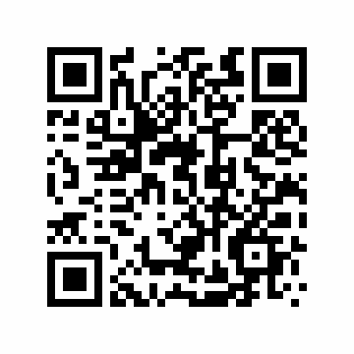

|  |  |
| --- | --- |
| Fecha / Hora de Certificación | Número de Serie Certificado del SAT |
| 2016-01-31 09:23:29 | 0000505927 |